
ชั้นประถมศึกษาปีที่ ๖ เวลา ๑ ชั่วโมง
บทเสภาเรื่อง ขุนช้างขุนแผน ตอน กำเนิดพลายงาม
หน่วยการเรียนรู้ที่ ๓
แผนการจัดการเรียนรู้ที่ ๕
บทเสภาเรื่อง ขุนช้างขุนแผน ตอน กำเนิดพลายงาม ๕

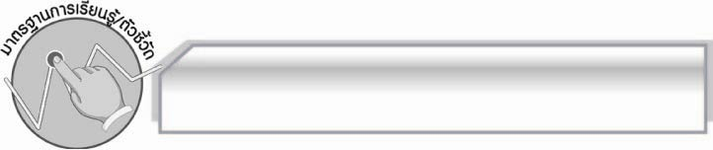
มาตรฐานการเรียนรู้/ตัวชี้วัด

มาตรฐานการเรียนรู้
มาตรฐาน ท ๑.๑ ใช้กระบวนการอ่านสร้างความรู้และความคิดเพื่อนำไปใช้ตัดสินใจ แก้ปัญหาในการดำเนินชีวิต และมีนิสัยรักการอ่าน
ตัวชี้วัด
ท ๑.๑ ป. ๖/๕ อธิบายการนำความรู้และความคิดจากเรื่องที่อ่านไปตัดสินใจแก้ปัญหาในการดำเนินชีวิต
ท ๑.๑ ป. ๖/๘ อ่านหนังสือตามความสนใจและอธิบายคุณค่าที่ได้รับ
มาตรฐานการเรียนรู้
มาตรฐาน ท ๕.๑ เข้าใจและแสดงความคิดเห็น วิจารณ์วรรณคดีและวรรณกรรมไทยอย่างเห็นคุณค่าและนำมาประยุกต์ใช้ในชีวิตจริง
ตัวชี้วัด
ท ๕.๑ ป.๖/๓ อธิบายคุณค่าของวรรณคดีและวรรณกรรมที่อ่านและนำไปประยุกต์ใช้ในชีวิตจริง

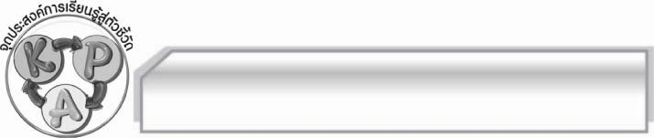
จุดประสงค์การเรียนรู้สู่ตัวชี้วัด

๑. รู้และเข้าใจข้อคิดที่ได้จากการอ่านบทเสภาเรื่องขุนช้างขุนแผน ตอนกำเนิดพลายงาม ( K)
๒. ถอดคำประพันธ์และข้อคิดจากบทเสภาเรื่องขุนช้างขุนแผน ตอนกำเนิดพลายงามได้ (P)
๓. เห็นประโยชน์ของการนำข้อคิดที่ได้จากบทเสภาเรื่องขุนช้างขุนแผน ตอนกำเนิดพลายงาม ไปใช้ในชีวิตจริง (A)

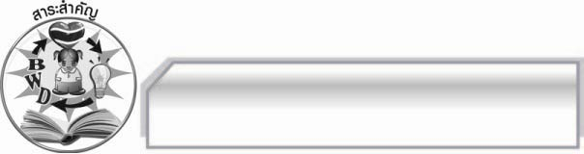
สาระสำคัญ

บทเสภาเรื่องขุนช้างขุนแผน ตอนกำเนิดพลายงาม เป็นวรรณคดีที่สะท้อนความเป็นไทยอย่างเด่นชัด ทั้งสภาพสังคม วิถีชีวิต วัฒนธรรม ความเชื่อ และยังสะท้อนความจริงของชีวิตที่ต้องพบกับ
ความทุกข์ ความเสียใจ การพลัดพราก สิ่งเหล่านี้ล้วนเป็นคุณค่าของวรรณคดีที่ผู้อ่านจะได้รับ

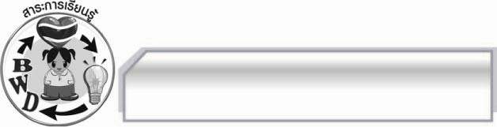
สาระการเรียนรู้
บทเสภาเรื่องขุนช้างขุนแผน ตอนกำเนิดพลายงาม
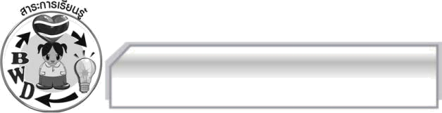

สมรรถนะสำคัญของผู้เรียน
๑. ความสามารถในการสื่อสาร
- ทักษะการอ่าน
- ทักษะการเขียน
- ทักษะการฟัง การดู และการพูด
๒. ความสามารถในการคิด
- การให้เหตุผล
- การจัดระบบความคิดเป็นแผนภาพ
- การปฏิบัติ/การสาธิต
- การสรุปความรู้
๓. ความสามารถในการแก้ปัญหา
๔. ความสามารถในการใช้ทักษะชีวิต


คุณลักษณะอันพึงประสงค์
มุ่งมั่นในการทำงาน
ตัวชี้วัดที่ ๖.๑ ตั้งใจและรับผิดชอบในการปฏิบัติหน้าที่การงาน
ตัวชี้วัดที่ ๖.๒ ทำงานด้วยความเพียรพยายามและอดทนเพื่อให้งานสำเร็จตามเป้าหมาย
รักความเป็นไทย
ตัวชี้วัดที่ ๗.๒ เห็นคุณค่าและใช้ภาษาไทยในการสื่อสารได้อย่างถูกต้องและเหมาะสม

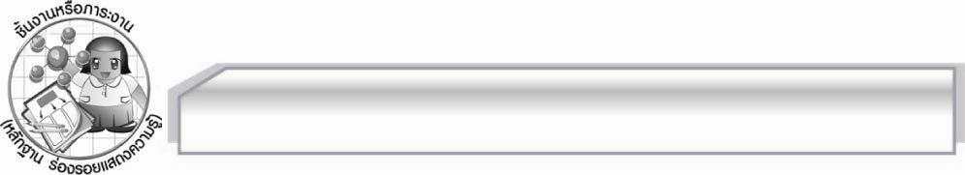
ชิ้นงานหรือภาระงาน (หลักฐาน ร่องรอยแสดงความรู้)

ใบงาน เรื่อง การนำข้อคิดจากขุนช้างขุนแผนไปใช้ในชีวิตจริง

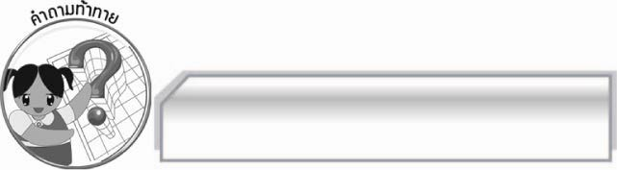
คำถามท้าทาย

การไว้ใจผู้อื่นมากเกินไปก่อให้เกิดผลต่อตนเองอย่างไร

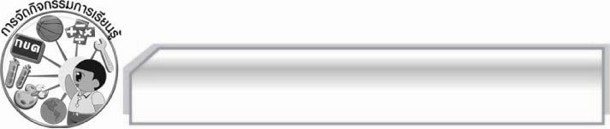
การจัดกิจกรรมการเรียนรู้

๑. ให้นักเรียนอ่านทำนองเสนาะบทเสภาเรื่องขุนช้างขุนแผน ตอนกำเนิดพลายงาม คนละ ๑ บท
จนจบเรื่อง
๒. ให้นักเรียนแบ่งกลุ่มออกเป็น ๕ กลุ่ม กลุ่มละเท่า ๆ กัน ร่วมกันสนทนาเกี่ยวกับข้อคิดที่ได้จากการอ่านบทเสภาเรื่องขุนช้างขุนแผน ตอนกำเนิดพลายงาม พร้อมทั้งอธิบายให้เห็นว่าสามารถนำไปใช้ประโยชน์ในชีวิตจริงได้อย่างไร โดยนำข้อมูลที่ได้มาสรุปลงในแผนภาพ แล้วนำข้อมูลของกลุ่มตนเองมาเสนอหน้าชั้นเรียนให้ครูและเพื่อนกลุ่มอื่น ๆ ฟังทีละกลุ่มจนครบทุกกลุ่ม
๓. ให้นักเรียนทำใบงานที่ ๔๐ เรื่อง การนำข้อคิดจากขุนช้างขุนแผนไปใช้ในชีวิตจริง
๔. ให้นักเรียนและครูร่วมกันสรุปความรู้ ดังนี้ บทเสภาเรื่องขุนช้างขุนแผน ตอนกำเนิดพลายงาม
เป็นวรรณคดีที่สะท้อนความเป็นไทยอย่างเด่นชัด ทั้งสภาพสังคม วิถีชีวิต วัฒนธรรม ความเชื่อ
และยังสะท้อนความจริงของชีวิตที่ต้องพบกับความทุกข์ ความเสียใจ การพลัดพราก สิ่งเหล่านี้ล้วนเป็นคุณค่าของวรรณคดีที่ผู้อ่านจะได้รับ
๕. ให้นักเรียนแสดงความคิดเห็น โดยครูใช้คำถามท้าทาย ดังนี้
๏ การไว้ใจผู้อื่นมากเกินไปก่อให้เกิดผลต่อตนเองอย่างไร

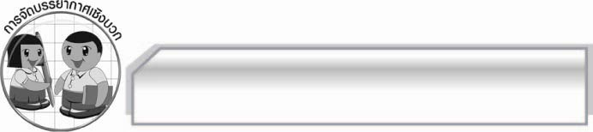
การจัดบรรยากาศเชิงบวก

ให้นักเรียนแสดงความคิดเห็นเกี่ยวกับบทเสภาเรื่องขุนช้างขุนแผน ตอนกำเนิดพลายงาม
อย่างอิสระ

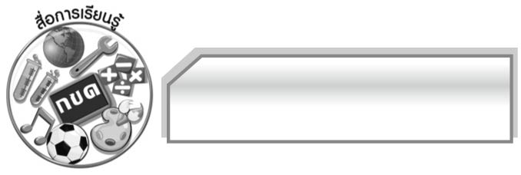
สื่อการเรียนรู้

ใบงาน

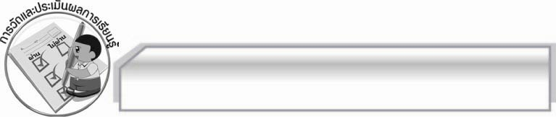
การวัดและประเมินผลการเรียนรู้
๑. วิธีการวัดและประเมินผล
๑.๑ สังเกตพฤติกรรมของนักเรียนในการเข้าร่วมกิจกรรม
๑.๒ สังเกตพฤติกรรมของนักเรียนในการเข้าร่วมกิจกรรมกลุ่ม
๑.๓ ตรวจใบงานที่ ๔๐
๒. เครื่องมือ
๒.๑ แบบสังเกตพฤติกรรมการเข้าร่วมกิจกรรม
๒.๒ แบบสังเกตพฤติกรรมการเข้าร่วมกิจกรรมกลุ่ม
๓. เกณฑ์การประเมิน
๓.๑ การประเมินพฤติกรรมการเข้าร่วมกิจกรรม
ผ่านตั้งแต่ ๒ รายการ ถือว่า ผ่าน
ผ่าน ๑ รายการ ถือว่า ไม่ผ่าน

๓.๒ การประเมินพฤติกรรมการเข้าร่วมกิจกรรมกลุ่ม
คะแนน ๙ - ๑๐ ระดับ ดีมาก
คะแนน ๗ - ๘ ระดับ ดี
คะแนน ๕ - ๖ ระดับ พอใช้
คะแนน ๐ - ๔ ระดับ ควรปรับปรุง

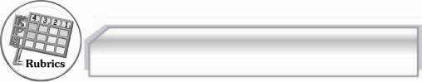
การประเมินผลตามสภาพจริง (Rubrics)

การประเมินใบงานนี้ให้ผู้สอนพิจารณาจากเกณฑ์การประเมินผลตามสภาพจริง (Rubrics)
เรื่อง การนำความรู้และความคิดจากเรื่องที่อ่านไปใช้ในการดำเนินชีวิต
ระดับคะแนน  เกณฑ์การประเมิน | ๔ | ๓ | ๒ | ๑
การนำความรู้และความคิดจากเรื่องที่อ่านไปใช้ในการดำเนินชีวิต | ระบุความรู้และความคิดจากเรื่องได้ถูกต้อง ชัดเจนหลายแง่มุม และสามารถเสนอ  แนวทางการนำไปใช้ในชีวิตจริงได้ดีและสร้างสรรค์ | ระบุความรู้และความคิดจากเรื่องได้ถูกต้อง ชัดเจนหลายแง่มุม และสามารถเสนอ  แนวทางการนำไปใช้ในชีวิตจริงได้ | ระบุความรู้และความคิดจากเรื่องได้ถูกต้อง แต่ระบุเพียง ๑ ประเด็นและเสนอ  แนวทางการนำไปใช้ในชีวิตจริงได้สัมพันธ์กัน | ระบุความรู้และความคิดจากเรื่องได้ถูกต้อง แต่ระบุเพียง ๑ ประเด็นไม่สามารถเชื่อมโยงกับชีวิตจริงได้ ต้องมีผู้แนะนำจึงจะเข้าใจ

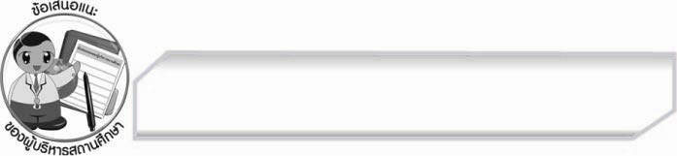
ข้อเสนอแนะของผู้บริหารสถานศึกษา
______________________________________________________________________________
______________________________________________________________________________
______________________________________________________________________________
______________________________________________________________________________
______________________________________________________________________________
______________________________________________________________________________
______________________________________________________________________________
______________________________________________________________________________
______________________________________________________________________________
______________________________________________________________________________
______________________________________________________________________________
______________________________________________________________________________
______________________________________________________________________________
______________________________________________________________________________
______________________________________________________________________________
______________________________________________________________________________
______________________________________________________________________________
______________________________________________________________________________
______________________________________________________________________________
______________________________________________________________________________
______________________________________________________________________________
______________________________________________________________________________
______________________________________________________________________________
______________________________________________________________________________

ลงชื่อ_________________________ (ผู้บริหารสถานศึกษา)
(_________________________)
________/________/_______


บันทึกหลังการสอน

ผลการจัดการเรียนการสอน

______________________________________________________________________________
______________________________________________________________________________
______________________________________________________________________________
______________________________________________________________________________
______________________________________________________________________________
______________________________________________________________________________

ปัญหา / อุปสรรค

______________________________________________________________________________
______________________________________________________________________________
______________________________________________________________________________
______________________________________________________________________________
______________________________________________________________________________
______________________________________________________________________________

แนวทางแก้ไข

______________________________________________________________________________
______________________________________________________________________________
______________________________________________________________________________
______________________________________________________________________________
______________________________________________________________________________
______________________________________________________________________________

ลงชื่อ_____________________________ (ผู้บันทึก)

(_________________________)

________/________/_______

